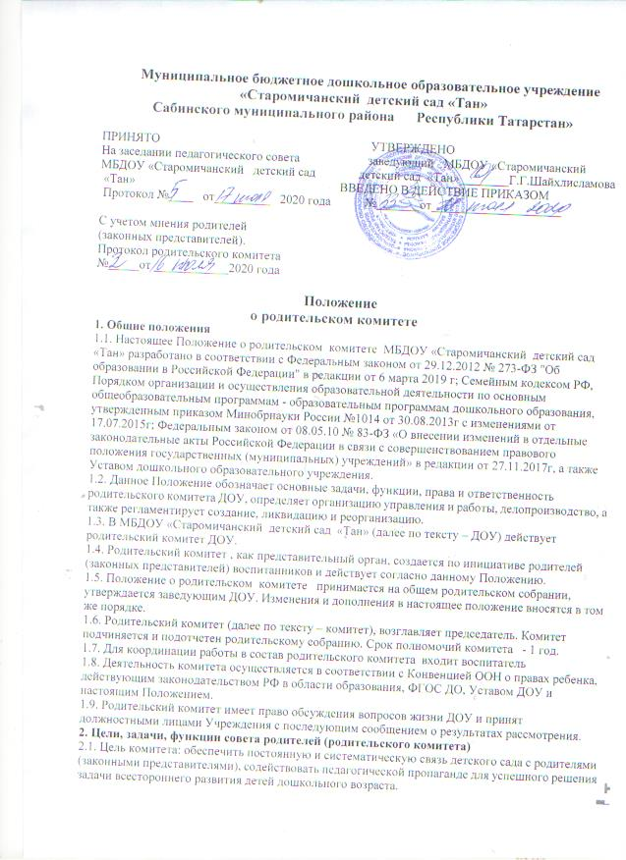
2.2. Основными задачами Родительского комитета являются:
- Содействие руководству ДОУ в охране жизни и здоровья, свободного и гармоничного развития личности ребенка; в организации и проведении массовых воспитательных мероприятий.
2.3. Родительский комитет ДОУ:
- Оказывает содействие в проведении массовых воспитательных мероприятий с детьми.
- Совместно с руководством ДОУ контролирует организацию качественного питания детей.
- Оказывает помощь руководству ДОУ в организации и проведении родительских собраний.
- Рассматривает обращения в свой адрес, а так же обращения по вопросам, отнесенным настоящим положением к компетенции родительского комитета, по поручению руководителя ДОУ.
-Принимает участие в обсуждении локальных актов ДОУ по вопросам, относящихся к полномочиям родительского комитета.
-Взаимодействует с другими органами самоуправления, общественными организациями по вопросу пропаганды традиций ДОУ.
2.4. Исключительной компетенцией родительского комитета являются:
-избрание Председателя;
-утверждение отчѐтов Председателя;
-определение приоритетных направлений деятельности, рассмотрение и утверждение долгосрочных программ и планов деятельности;
-приостановление исполнения решений Председателя при их несоответствии действующему законодательству или принятым планам деятельности.
3. Члены родительского комитета, их права и обязанности
3.1. В состав родительского комитета входят родители (законные представители) воспитанников группы.
3.2Представители избираются ежегодно на родительских собраниях в начале учебного года простым большинством голосов.
3.3. Численный состав родительского комитета дошкольное образовательное учреждение определяет самостоятельно.
3.4. Из своего состава родительский комитет избирает председателя, секретаря.
3.5. Члены родительского комитета работают на общественных началах.
3.6. Каждый член родительского комитета имеет определѐнные обязанности.
3.7.Осуществление членами родительского комитета своих функций производится на безвозмездной основе.
3.8. Члены родительского комитета имеют право:
-Участвовать во всех проводимых с воспитанниками мероприятиях.
-Избирать и быть избранным в руководящие органы комитета.
-Обсуждать любые вопросы деятельности родительского комитета и вносить предложения по улучшению его работы.
-Участвовать в управлении родительским комитетом ДОУ.
-По своей инициативе или по просьбе родителей (законных представителей) вносить на рассмотрение комитета вопросы, связанные с улучшением работы ДОУ.
-Выйти из числа членов комитета по собственному желанию.
-Получать информацию о деятельности родительского комитета родителей ДОУ.
-Вносить предложения о необходимости изменений и дополнений в Положение о родительском комитете.
3.9. Члены родительского комитета обязаны:
-Принимать участие в работе комитета и выполнять его решения;
-Участвовать в мероприятиях, проводимых родительским комитетом..
3.10. Председатель:
-организует выполнение решений, принятых на предыдущем заседании комитета;
-взаимодействует с Учредителем, педагогическим советом ДОУ и другими лицами и организациями по вопросам функционирования и развития ДОУ;
-координирует деятельность родительского комитета, осуществляет работу по реализации программ, проектов, планов;
-представляет родительский комитет перед администрацией, органами власти и управления;
3.11. Председатель имеет право делегировать свои полномочия.
3.12. Члены Родительского комитета , не принимающие активное участие в его работе, по представлению Председателя, могут быть отозваны решением общего родительского собрания до сроков перевыбора комитета, на их место избираются другие.
4. Права, обязанности, ответственность родительского комитета
4.1. Родительский комитет имеют право:
-Свободно распространять информацию о своей деятельности.
-Заслушивать доклады руководителя о состоянии и перспективах работы ДОУ и по отдельным вопросам, интересующим родителей (законных представителей).
-Вносить руководителю ДОУ предложения по организации работы педагогического и обслуживающего персонала. Руководитель или должностные лица ДОУ рассматривают предложения Родительского комитета и сообщают о результатах рассмотрения.
-Систематически контролировать качество питания.
-Присутствовать по приглашению на педагогических советах.
-Вносить предложения руководству и другим органам самоуправления ДОУ по усовершенствованию их деятельности и получать информацию о результатах их рассмотрения.
-Обращаться за разъяснениями различных вопросов воспитания детей в учреждения и организации.
-Заслушивать и получать информацию от руководства ДОУ, других органов самоуправления об организации и проведении воспитательной работы с детьми.
-Принимать участие в обсуждении локальных актов ДОУ.
-Давать разъяснения и принимать меры по рассматриваемым обращениям граждан в пределах заявленной компетенции.
-Поощрять родителей (законных представителей) воспитанников за активную работу в родительском комитете, оказание помощи в проведении массовых воспитательных мероприятий и т.д.
4.2. Председатель Комитета может присутствовать (с последующим информированием всех членов комитета на отдельных заседаниях педагогического совета, других органов самоуправления по вопросам, относящимся к компетенции родительского комитета.
Родительский комитет отвечает за:
- Выполнение плана работы.
-Выполнение решений, рекомендаций Комитета.
-Принятие качественных решений по рассматриваемым вопросам в соответствии с действующим законодательством России.
-Бездействие отдельных членов комитета.
4.3. Члены родительского комитета во главе с его Председателем несут ответственность за эффективность работы комитета перед о родительским собранием.
5. Организация работы родительского комитета
5.1. Родительский комитет созывается Председателем по мере необходимости, не реже двух раз в год
5.2. Родительский комитет правомочен, если на нѐм присутствуют 2/3 участников комитета. Голосование проводится по принципу: один участник - один голос.
5.3. Решения родительского комитета принимаются тайным или открытым голосованием большинством голосов присутствующих. Форму голосования комитет устанавливает в каждом конкретном случае.
5.4. Решения родительского комитета ДОУ должны согласовываться с руководителем ДОУ.
5.6. Родительский комитет ДОУ с помощью постоянных и временных комиссий:
-содействует организации охраны жизни и здоровья воспитанников, в проведении оздоровительных мероприятий;
- даѐт рекомендации администрации ДОУ по созданию оптимальных условий для обучения и воспитания воспитанников в ДОУ, в том числе по укреплению их здоровья и организации по организации питания;
-содействует организации конкурсов, соревнований и других массовых мероприятий для детей ДОУ;
5.7. Родительский комитет планирует свою работу в соответствии с планом работы ДОУ.
5.8. Изменения и дополнения в Положение о Родительском комитете принимается на родительском собрании и регистрируется в протоколе собрания.
5.9. Родительский комитет подотчетен родительскому собранию, которому периодически (не реже двух раз в год) докладывает о выполнении ранее принятых решений.
5.10. Родительский комитет осуществляет свою деятельность по принятым им регламенту и плану, которые согласуются с руководителем ДОУ.
6. Делопроизводство
6.1.Заседание Родительского комитета оформляются протоколом, где фиксируются:
-дата проведения;
-количественное присутствие (отсутствие) членов Родительского комитета;
-повестка дня;
-ход обсуждения вопросов, предложения, рекомендации, замечания членов и приглашенных лиц;
-решения с указанием сроков исполнения и ответственных лиц.
6.2. Протоколы подписываются председателем и секретарем Родительского комитета.
6.3.Нумерация протоколов ведется от начала учебного года.
6.4. Протоколы заседаний Родительского комитета печатаются на бумажном носителе нумеруется постранично, и по истечении учебного года прошнуровываются, скрепляется подписью заведующего и печатью.
6.5.Протоколов заседаний Родительского комитета хранится в делах Учреждения постоянно и передаётся по акту при смене руководителя, передаче в архив.
7. Ликвидация и реорганизация родительского комитета
7.1. Прекращение деятельности Родительского комитета ДОУ может быть произведено путѐм (слияния, присоединения, разделения) или ликвидации.
7.2. Ликвидация и реорганизация может производиться по решению общего родительского собрания.

